PROJETO DE LEI Nº 022/2026 Em, 04 de maio de 2026

“DISPÕE SOBRE A DENOMINAÇÃO DE TRECHO DA RUA REGINA SILVA DOS SANTOS COMO RUA JOÃO FRANCISCO MEDEIROS, NO BAIRRO SÃO JOSÉ, NO MUNICÍPIO DE CARNAÚBA DOS DANTAS/RN, E DÁ OUTRAS PROVIDÊNCIAS.”

O PREFEITO MUNICIPAL DE CARNAÚBA DOS DANTAS/RN, no uso de suas atribuições legais, e por proposta do Vereador JEMMIFRAN DA SILVA DANTAS, faz saber que a Câmara Municipal aprovou e ele sanciona a seguinte Lei:

Art. 1º Fica denominado RUA JOÃO FRANCISCO MEDEIROS o trecho da Rua Regina Silva dos Santos que se inicia no cruzamento com a via pública sem denominação oficial e se estende pelo Loteamento Etapa 2, no Bairro São José, no Município de Carnaúba dos Dantas/RN.
Art. 2º O Poder Executivo poderá providenciar a colocação de placa indicativa com a denominação da via pública de que trata esta Lei.

Art. 3º Esta Lei entra em vigor na data de sua publicação.

Sala das Sessões Vereador Wilson Luiz de Souza, da Câmara Municipal de Carnaúba dos Dantas/RN, em 04 de maio de 2026.

_________________________________________________

JEMMIFRAN DA SILVA DANTAS

Vereador Proponente

ANEXO I
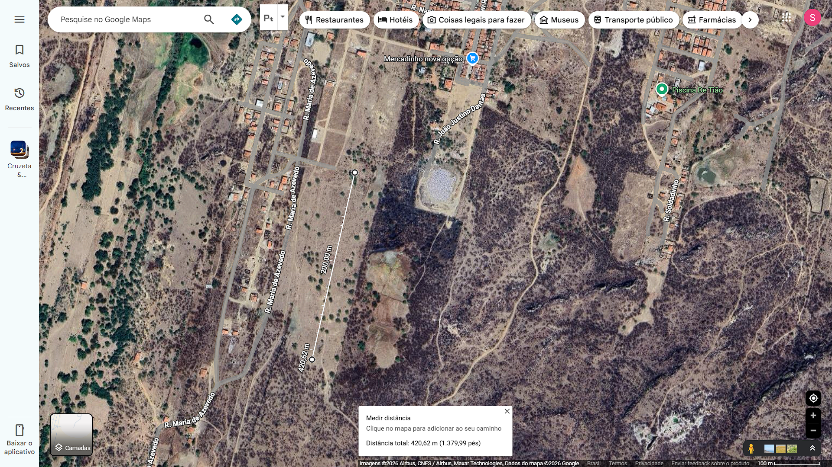
Foto 1: Localização do rua.

ANEXO II

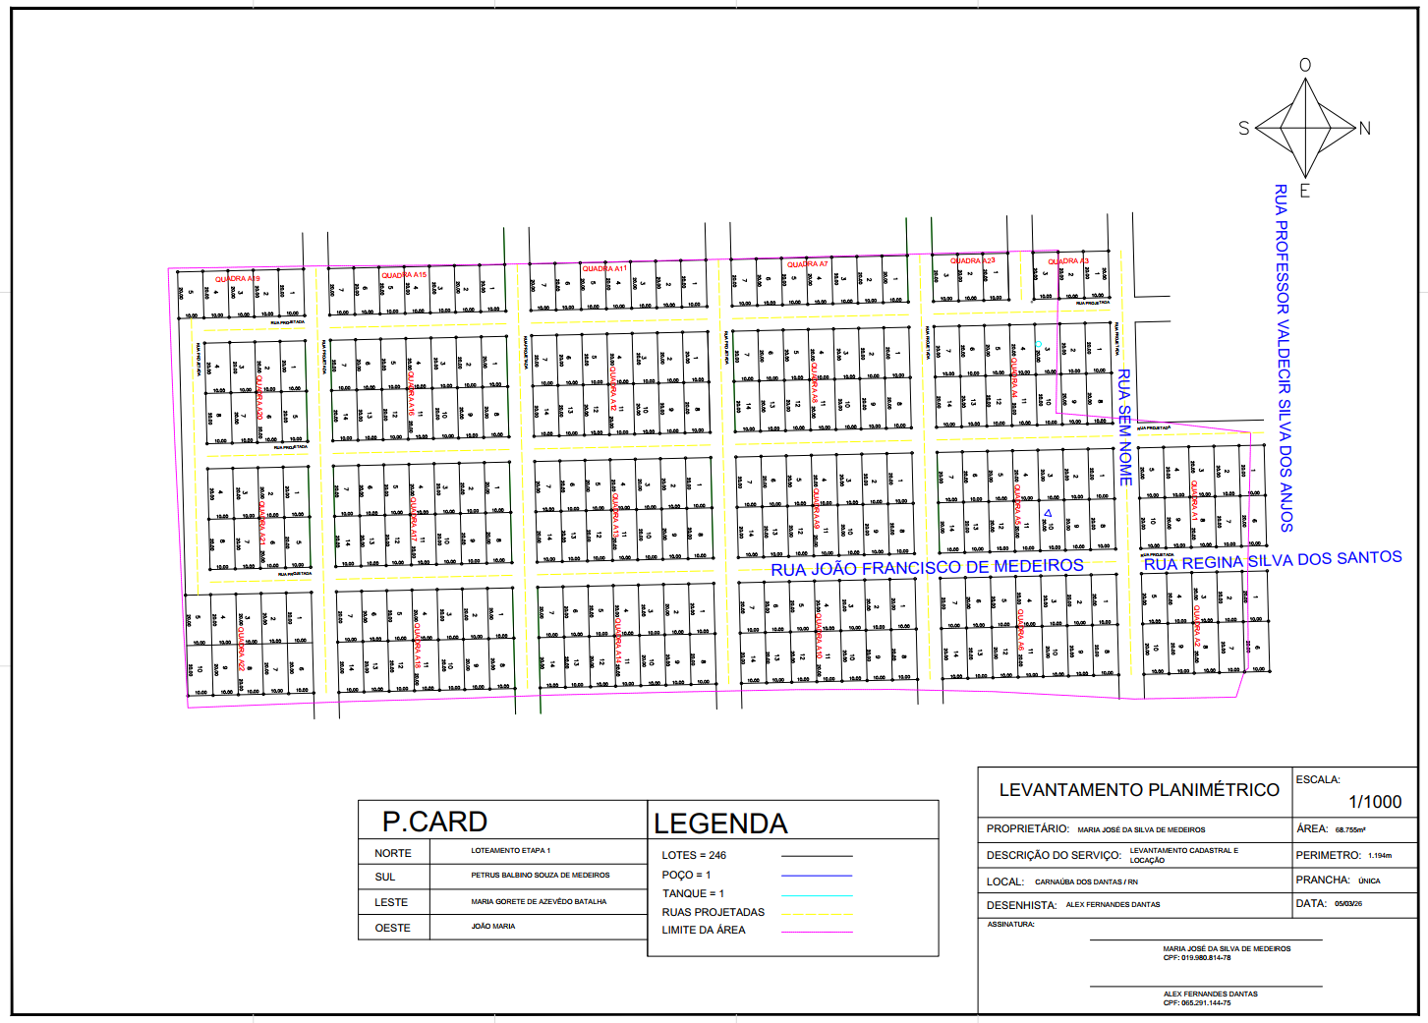

Foto 2: Planta planimétrica do Loteamento Etapa 2, contendo a divisão de quadras, lotes e vias projetadas, localizado na Rua João Francisco de Medeiros, no Município de Carnaúba dos Dantas/RN.

